Σημειώσεις Κβαντομηχανικής. Τραχανάς.

Κατανομή Plank και εντροπία. Γιατί θερμική ακτινοβολία; Γιατί το φως που εκπέμπεται δεν έχει τις συχνότητες που επιβάλλουν οι ενεργειακές στάθμες των ατόμων του υλικού;
Σελίδα 40.

ΔΑΣΚΑΛΟΣ: Ακριβώς όπως το είπες: Η κατανομή του Πλανκ (έτσι λέγεται η κατανομή για την οποία συζητάμε) είναι αντικειμενικά (και μονοσήμαντα) καθορισμένη από την αρχή της μέγιστης εντροπίας (= αταξίας) για συστήματα σε θερμοδυναμική ισορροπία. Οπότε, το μόνο που έχει σημασία στην περίπτωσή μας είναι να βεβαιωθούμε ότι όντως το φως που εκπέμπεται από ένα σώμα έχει έρθει σε θερμική ισορροπία μαζί
του προτού εκπεμφθεί. Ότι είναι πράγματι θερμικό φως με θερμοκρασία ίδια με εκείνη του σώματος που το εξέπεμψε. Το οποίο σίγουρα θα έχει συμβεί αν το εκπεμπόμενο φως είχε την ευκαιρία να αλληλεπιδράσει επανειλημμένα με την ύλη του εκπέμποντος σώματος ώστε να «θερμοποιηθεί», όπως λέμε, και να γίνει όντως θερμικό φως.

…στις περισσότερες περιπτώσεις αυτή η «θερμοποίηση» δεν είναι καθόλου δύσκολο να πραγματοποιηθεί. Στο κάτω-κάτω, τα φωτόνια που δημιουργούνται στο εσωτερικό του σώματος —π.χ. από διεγερμένα άτομα
που αποδιεγείρονται— στην προσπάθειά τους να κινηθούν προς τα έξω θα συγκρουστούν επανειλημμένα με άλλα άτομα ή με ελεύθερα ηλεκτρόνια, παίρνοντας ή χάνοντας ενέργεια κατά περίπτωση, οπότε και η συχνότητά τους θα υφίσταται αλλεπάλληλες μεταβολές, ώστε κατά την έξοδο από το σώμα να έχει χαθεί κάθε μνήμη της αρχικής τιμής της. Οι συχνότητες των φωτονίων που τελικά εκπέμπονται θα έχουν προσδιοριστεί από τις συγκρούσεις τους με τα άτομα του σώματος, των οποίων οι ταχύτητες έχουν επίσης την κατανομή που επιβάλλει η αρχή της μέγιστης αταξίας για τη δεδομένη θερμοκρασία του σώματος. Και το αποτέλεσμα αυτής της συνεχούς αλληλεπίδρασης ύλης και φωτός είναι ότι αυτά τα δύο φυσικά συστήματα —η ύλη και το φως— έρχονται σε θερμική ισορροπία. Αποκτούν δηλαδή την ίδια θερμοκρασία, όπως ακριβώς και δύο χονδρά σώματα που έρχονται σε επαφή για όσο χρόνο απαιτείται. Αν το θέλετε και λίγο διαφορετικά, το θερμικό φως είναι ένα αέριο που αντί για άτομα ή μόρια έχει φωτόνια! Είναι ένα φωτονικό αέριο, και μάλιστα πολύ πιο κοντά στο ιδανικό αέριο, αφού τα φωτόνια δεν αλληλεπιδρούν μεταξύ τους. Αλληλεπιδρούν με την ύλη και, γι' αυτό εξάλλου δεν μπορούν να θερμοποιηθούν από μόνα τους παρά μόνο μέσω της ύλης.

Γιατί μέλαν σώμα;
ΝΕΦΕΛΗ: Οπότε, αναγκαία συνθήκη για τη «θερμοποίηση», όπως τη λέτε, είναι να υπάρχει έντονη και επαναλαμβανόμενη αλληλεπίδραση ανάμεσα στο φως και την ύλη που το παράγει. Το φως να «νταλαβεριαστεί»
πολύ μαζί της προτού καταφέρει να φτάσει στην επιφάνεια του σώματος και διαφύγει στα πέριξ. Αυτό όμως αρχίζει να μου θυμίζει λίγο τον ορισμό του μέλανος σώματος. Του οποίου η ύλη αλληλεπιδρά τόσο πολύ με το φως που πέφτει πάνω του, ώστε σχεδόν το παγιδεύει μέσα του. Το υποχρεώνει να «νταλαβεριστεί» πολύ μαζί του, όπως ακριβώς θέλουμε κι εμείς, ώστε να συντελεστεί η διαδικασία της θερμοποίησης και όταν επανεκπεμφθεί να μην είναι πια ορατό φως αλλά υπέρυθρο, δηλαδή λίγη ζέστη! Οπότε, βέβαια, το σώμα μαύρο θα φαίνεται, αφού το ορατό φως που του στείλαμε μας το επέστρεψε ως αόρατη θερμική ακτινοβολία. Δεν το φανταζόμουν ότι θα ήταν τόσο απλό!

Γιατί υπεριώδης κατάρρευση.
Η κλασσική θεώρηση δίνει το διάγραμμα
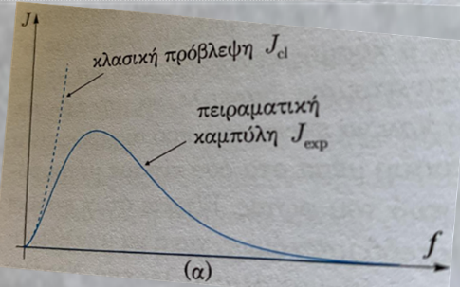
Πέρα από το ότι αν ίσχυε η κλασσική θεώρηση η ακτινοβολία που θα εξέπεμπε ένα θερμαινόμενο σώμα θα ήταν άπειρη (ίση με το εμβαδόν στο διάγραμμα), τα πολύ μικρά μήκη κύματος (μεγάλες συχνότητες) θα μετάφεραν και μεγάλα ποσά ενέργειας:
να πούμε ότι η πηγή διαθέσιμης ενέργειας για τον σχηματισμό των κβάντων είναι οι θερμικές κρούσεις, οι
οποίες όμως έχουν μια μέση κινητική ενέργεια που είναι —ακόμα και σε θερμοκρασία πυρωμένου κάρβουνου— πολλές δεκάδες χιλιάδες φορές μικρότερη από την ενέργεια ενός κβάντου ακτίνων Χ. Να θυμίσουμε,
με την ευκαιρία, το γνωστό από τη σχολική φυσική, ότι η μέση κινητική ενέργεια ενός μορίου σ' ένα ιδανικό αέριο θερμοκρασίας (3/2)kT όπου k η λεγόμενη σταθερά του Μπόλτζμαν. Στην πράξη, έχει επικρατήσει να θεωρείται μέτρο της θερμικής κινητικής ενέργειας σε θερμοκρασία Τ kT χωρίς το 3/2, του οποίου η τιμή σε θερμοκρασία δωματίου —δηλαδή T=300 είναι ίση με 1/40 του ηλεκτρονιοβόλτ. Οπότε, σε θερμοκρασία πυρακτωμένου κάρβουνου —ας πούμε, για T=900 το γινόμενο kT θα είναι τρεις φορές η παραπάνω τιμή, δηλαδή 1/13 του eV. Πράγματι, ασήμαντη ενέργεια συγκριτικά με τα πολλές χιλιάδες eV ενός φωτονίου ακτίνων X. Δεν χρειάζεται λοιπόν να ανησυχούμε, όταν καθόμαστε κοντά σ' ένα αναμμένο τζάκι, ότι θα εκτεθούμε σ' έναν καταιγισμό ακτίνων X και ακτίνων γ, όπως μας «υπόσχεται» η κλασική φυσική. Όχι, τα κβάντα αυτών των ακτίνων έχουν τόσο μεγάλη ενέργεια, ώστε η παραγωγή τους στο εσωτερικό ενός πυρακτωμένου κάρβουνου είναι αδύνατη. Χάρη στη κβάντωση, η σταδιακή δημιουργία αυτών των κβάντων δεν είναι επιτρεπτή, και η «διά μιαs» [sic] δημιουργία τους είναι επίσης αδύνατη με τις διαθέσιμες θερμικές ενέργειες στη δεδομένη θερμοκρασία. Για τα κβάντα υψηλής συχνότητας, λοιπόν, ο «κόφτης του Ορέστη» δουλεύει άψογα και πράγματι «σώζει» τη φυσική —και τους φυσικούς!— από όλα τα κακά και ανάποδα που περιγράψαμε προηγουμένως.

Ρώτησα την Τ.Ν.
«δηλαδή μπορούμε να μιλάμε για ένα "αέριο φωτονίων" μπορούμε να έχουμε ισορροπία μεταξύ του "αερίου" αυτού και της ύλης θερμοκρασίας π.χ. 1000Κ, όπως έχουμε θερμική ισορροπία όταν έχουμε δύο σώματα διαφορετικής θερμοκρασίας, όταν τα φέρνουμε σε επαφή».
Η απάντηση της deepseek:
Πολύ καλή και βαθιά ερώτηση! Η απάντηση είναι ναι, αλλά με μια πολύ σημαντική διακριτική έννοια.
Μπορούμε να μιλάμε για "αέριο φωτονίων" και για Θερμική Ισορροπία μεταξύ αυτού του αερίου φωτονίων και της ύλης. Αυτό ακριβώς περιγράφει η φαινόμενο της Ακτινοβολίας Μέλανος Σώματος.
Ας το δούμε βήμα-βήμα:
- 1. Το "Αέριο Φωτονίων"
Ναι, τα φωτόνια μπορούν να θεωρηθούν ως ένα αέριο (κβαντικό αέριο μποζονίων). Σε αντίθεση με ένα αέριο ηλίου, τα φωτόνια:
- Δεν έχουν μάζα ηρεμίας.
- Μπορούν να δημιουργούνται και να καταστρέφονται (π.χ., όταν ένα άτομο απορροφά ή εκπέμπει φωτόνιο).
- Υπακούουν στη στατιστική Bose-Einstein.
- 2. Η Θερμική Ισορροπία Φωτονίων-Ύλης
Η βασική σκέψη σας είναι σωστή. Φανταστείτε μια κοιλότητα (cavity) της οποίας οι τοίχοι είναι σε θερμοκρασία T = 1000 K.
- Οι τοίχοι (η ύλη) είναι γεμάτοι ηλεκτρόνια και άτομα που ταλαντώνονται λόγω της θερμότητας.
- Αυτές οι ταλαντώσεις προκαλούν την εκπομπή φωτονίων.
- Τα φωτόνια ταξιδεύουν στην κοιλότητα και απορροφώνται από τους τοίχους.
- Σε θερμική ισορροπία, ο ρυθμός εκπομπής και ο ρυθμός απορρόφησης είναι ίσοι. Το "αέριο" των φωτονίων μέσα στην κοιλότητα έχει έρθει σε ισορροπία με τους τοίχους.
Αυτό είναι το Φαινόμενο του Μέλανος Σώματος. Το φάσμα (η κατανομή των μηκών κύματος) των φωτονίων μέσα σε αυτή την κοιλότητα είναι ακριβώς αυτό που περιγράφεται από τον νόμο του Planck.
- 3. Η Σημαντική Διακριτική Έννοια: Θερμοκρασία vs. Ενταση
Εδώ είναι η λεπτή διαφορά:
- Δύο σώματα με διαφορετική θερμοκρασία: Όταν τα βάλετε σε επαφή, η θερμότητα (δηλαδή η εσωτερική ενέργεια) ρέει από το πιο θερμό στο πιο ψυχρό, μέχρι να εξισωθούν οι θερμοκρασίες τους.
- Ύλη και αέριο φωτονίων σε ισορροπία: Σε αυτή την περίπτωση, η "θερμοκρασία" που αναφέρουμε (π.χ., 1000 K) είναι ιδιότητα της ύλης (των τοίχων). Το αέριο των φωτονίων δεν έχει "θερμοκρασία" με την κλασική έννοια (όπως την κατανοούμε για τα μόρια του αέρα), αλλά έχει ένα φασματικό προφίλ που ορίζεται πλήρως από τη θερμοκρασία της ύλης με την οποία βρίσκεται σε ισορροπία.
Με άλλα λόγια, η πυκνότητα ενέργειας και η κατανομή των μηκών κύματος του φωτός στην κοιλότητα είναι συνάρτηση της θερμοκρασίας T των τοίχων: U(λ, T). Λέμε λοιπόν ότι "το φως έχει θερμοκρασία 1000 K" ως συντόμευση για να πούμε ότι "αυτό το φως είναι το φάσμα μέλανος σώματος που αντιστοιχεί σε θερμοκρασία πηγής 1000 K".
- 4. Η "Πίεση" του Αερίου Φωτονίων
Για να δούμε πόσο "πραγματικό" είναι αυτό το αέριο, μπορούμε να σκεφτούμε και την πίεση ακτινοβολίας. Ένα αέριο φωτονίων σε θερμική ισορροπία σε θερμοκρασία T ασκεί μια πραγματική, μετρήσιμη πίεση στους τοίχους της κοιλότητας. Αυτή η πίεση δίνεται από τον τύπο: P = (4σ / 3c) T⁴ (όπου σ η σταθερά Stefan-Boltzmann και c η ταχύτητα του φωτός).
- Συμπέρασμα
Ναι, έχει νόημα και είναι θεμελιώδες φαινόμενο.
Όταν λέμε "φως σε θερμοκρασία 1000 K", εννοούμε το φάσμα θερμικής ισορροπίας που προκύπτει όταν ένα αέριο φωτονίων βρίσκεται σε πλήρη θερμική ισορροπία με ύλη στους 1000 K. Αυτό το φαινόμενο είναι η βάση της ακτινοβολίας του μέλανος σώματος και είναι απόλυτα συνεπές με τη θερμοδυναμική.
Η διαφορά από τη ροή θερμότητας μεταξύ δύο σωμάτων είναι λεπτή: Εδώ, το σύστημα (ύλη + φωτόνια) έχει μια ενιαία θερμοκρασία T, και η ιδιότητα του φωτός είναι συνέπεια αυτής της ισορροπίας.

Ισχύει η ΑΔΟ στο φωτοηλεκτρικό φαινόμενο;

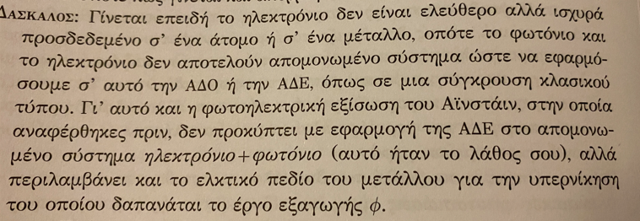
Δάσκαλος: Γίνεται επειδή το ηλεκτρόνιο δεν είναι ελεύθερο αλλά ισχυρά προσδεδεμένο σ’ ένα άτομο ή σ’ ένα μέταλλο, οπότε το φωτόνιο και το ηλεκτρόνιο δεν αποτελούν απομονωμένο σύστημα ώστε να εφαρμόσουμε σ’ αυτό την ΑΔΟ ή την ΑΔΕ, όπως σε μια σύγκρουση κλασικού τύπου. Γι’ αυτό και η φωτοηλεκτρική εξίσωση του Αϊνστάιν, στην οποία αναφέρθηκες πριν, δεν προκύπτει με εφαρμογή της ΑΔΕ στο απομονωμένο σύστημα ηλεκτρονίου–φωτονίου (αυτό ήταν το λάθος σου), αλλά περιλαμβάνει και το ελκτικό πεδίο του μετάλλου για την υπερνίκηση του οποίου δαπανάται το έργο εξαγωγής φ.

Αλληλεπίδραση ηλεκτρονίου με και ηλεκτρικό πεδίο:
Και ο λόγος είναι ότι χρειαζόμαστε και την κβαντική θεωρία του ίδιου του ηλεκτρομαγνητικού πεδίου, στο πλαίσιο της οποίας η ίδια η έννοια της δράσης ενός ηλεκτρικού πεδίου πάνω σ’ ένα φορτισμένο σωματίδιο αλλάζει ριζικά.

Και ποιες είναι οι βασικές αρχές της QED;
Η Κβαντική Θεωρία του Ηλεκτρομαγνητικού Πεδίου (γνωστή και ως Κβαντική Ηλεκτροδυναμική ή QED) είναι η θεωρία που περιγράφει πώς αλληλεπιδρά το φως με την ύλη, αντιμετωπίζοντας το ηλεκτρομαγνητικό πεδίο με βάση τις αρχές της Κβαντομηχανικής.
Θεωρείται μία από τις πιο επιτυχημένες και ακριβείς θεωρίες στη Φυσική. Οι βασικές αρχές της QED είναι:

💡 Βασικές Αρχές της Κβαντικής Ηλεκτροδυναμικής (QED)
- 1. Η Κβάντωση του Ηλεκτρομαγνητικού Πεδίου (Φωτόνια)
Η θεμελιώδης αρχή της QED είναι ότι το ηλεκτρομαγνητικό πεδίο δεν είναι συνεχές, αλλά αποτελείται από διακριτά «πακέτα» ενέργειας, τα κβάντα.
- Το κβάντο του ηλεκτρομαγνητικού πεδίου είναι το φωτόνιο (photon). Τα φωτόνια είναι οι φορείς της ηλεκτρομαγνητικής δύναμης.
- Η ενέργεια ενός φωτονίου είναι ανάλογη της συχνότητάς του, $E = hf$.
- 2. Αλληλεπίδραση Φωτονίων - Φορτισμένων Σωματιδίων
Η QED περιγράφει πώς τα φορτισμένα σωματίδια (όπως τα ηλεκτρόνια και τα ποζιτρόνια) αλληλεπιδρούν μεταξύ τους μέσω της ανταλλαγής φωτονίων.
- Δημιουργία και Καταστροφή: Τα φορτισμένα σωματίδια μπορούν να εκπέμπουν και να απορροφούν φωτόνια.
- Εικονικά Φωτόνια (Virtual Photons): Η δύναμη μεταξύ δύο ηλεκτρονίων (π.χ., η άπωση Coulomb) εξηγείται ως η ανταλλαγή εικονικών φωτονίων
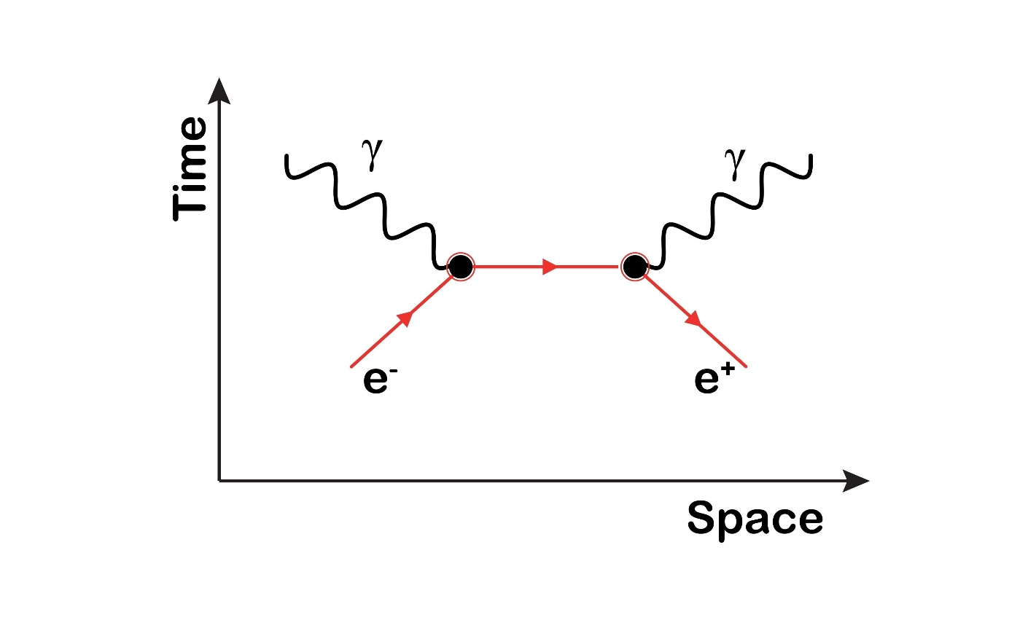
Shutterstock
Εξερεύνηση
. Αυτά τα φωτόνια υπάρχουν μόνο για πολύ σύντομο χρονικό διάστημα και δεν μπορούν να παρατηρηθούν απευθείας.
- 3. Η Αρχή της Σχετικότητας (Συνδυασμός με την Ειδική Σχετικότητα)
Η QED είναι μία σχετικιστική κβαντική θεωρία πεδίου. Αυτό σημαίνει ότι είναι συνεπής τόσο με την κβαντομηχανική όσο και με την Ειδική Θεωρία της Σχετικότητας του Αϊνστάιν.
- Δημιουργία και Εξαΰλωση Ζευγών: Η QED προβλέπει και περιγράφει φαινόμενα όπου ενέργεια μετατρέπεται σε ύλη (π.χ., δημιουργία ζεύγους ηλεκτρονίου-ποζιτρονίου από ένα φωτόνιο) και αντιστρόφως (εξαΰλωση).
- 4. Η Αρχή της Υπέρθεσης των Τροχιών (Path Integral Formulation)
Η σύγχρονη QED, όπως διατυπώθηκε από τον Richard Feynman, βασίζεται στη διατύπωση του ολοκληρώματος τροχιάς (path integral).
- Για να υπολογιστεί η πιθανότητα να συμβεί ένα φυσικό γεγονός (π.χ., ένα ηλεκτρόνιο να μετακινηθεί από το σημείο Α στο Β), πρέπει να αθροιστούν όλες οι πιθανές διαδρομές που θα μπορούσε να ακολουθήσει το σωματίδιο, ακόμη και οι πιο απίθανες.
- Κάθε αλληλεπίδραση περιγράφεται από ένα διάγραμμα Feynman, το οποίο είναι μία γραφική αναπαράσταση των μαθηματικών όρων της θεωρίας.
- 5. Επανακανονικοποίηση (Renormalization)
Η αρχική διατύπωση της QED οδηγούσε σε άπειρες τιμές για ορισμένες φυσικές ποσότητες (όπως η μάζα και το φορτίο του ηλεκτρονίου).
- Η τεχνική της επανακανονικοποίησης είναι μια μαθηματική μέθοδος που επιτρέπει την αφαίρεση αυτών των απειρισμών, οδηγώντας σε πεπερασμένες και παρατηρήσιμες τιμές που συμφωνούν με τα πειραματικά δεδομένα.

Συνοπτικά: Η QED μετασχημάτισε την κλασική ηλεκτρομαγνητική θεωρία αναγνωρίζοντας ότι η ενέργεια μεταφέρεται από κβάντα (φωτόνια), εξηγώντας έτσι πώς το φως και η ύλη αλληλεπιδρούν με απίστευτη ακρίβεια.

Το ίδιο από mistral:
Η κβαντική θεωρία του ηλεκτρομαγνητικού πεδίου (Quantum Electrodynamics, QED) είναι η κβαντική περιγραφή του πώς αλληλεπιδρούν τα φορτισμένα σωματίδια (όπως τα ηλεκτρόνια και τα ποζιτρόνια) με το ηλεκτρομαγνητικό πεδίο (όπως τα φωτόνια). Είναι μια από τις πιο επιτυχημένες φυσικές θεωρίες και αποτελεί μέρος του Καθιερωμένου Προτύπου της σωματιδιακής φυσικής.
- Βασικές Αρχές της QED
- Κβαντισμός του Ηλεκτρομαγνητικού Πεδίου Το ηλεκτρομαγνητικό πεδίο δεν περιγράφεται ως ένα συνεχές κύμα, αλλά ως ένα σύνολο διακριτών κβάντα ενέργειας, τα φωτόνια. Κάθε φωτόνιο μεταφέρει ενέργεια και ορμή, και η αλληλεπίδραση μεταξύ φορτισμένων σωματιδίων γίνεται μέσω της ανταλλαγής φωτονίων.
- Αρχή της Υπέρθεσης Τα κβαντικά συστήματα μπορούν να βρίσκονται σε μια υπέρθεση καταστάσεων μέχρι να γίνει μια μέτρηση. Αυτό σημαίνει ότι ένα ηλεκτρόνιο, για παράδειγμα, δεν έχει μια συγκεκριμένη θέση ή ορμή μέχρι να μετρηθεί.
- Αρχή της Αβεβαιότητας του Heisenberg Υπάρχει ένα θεμελιώδες όριο στην ακρίβεια με την οποία μπορούμε να γνωρίζουμε ταυτόχρονα ορισμένα ζεύγη φυσικών μεγεθών (π.χ. θέση και ορμή). Αυτό επηρεάζει τον τρόπο με τον οποίο περιγράφουμε τις κβαντικές καταστάσεις.
- Αρχή της Τοπικότητας και της Αιτιότητας Οι αλληλεπιδράσεις μεταδίδονται με πεπερασμένη ταχύτητα (την ταχύτητα του φωτός), και οι κβαντικές πιθανότητες πρέπει να σεβονται την αιτιότητα.
- Διαγράμματα Feynman Τα διαγράμματα Feynman είναι γραφικές αναπαραστάσεις που βοηθούν στον υπολογισμό των πιθανοτήτων διάφορων κβαντικών γεγονότων. Κάθε διάγραμμα αντιστοιχεί σε μια συγκεκριμένη μαθηματική έκφραση που περιγράφει την αλληλεπίδραση μεταξύ σωματιδίων.
- Κανονικοποίηση (Renormalization) Η QED αντιμετωπίζει το πρόβλημα των απείρων που προκύπτουν από τους υπολογισμούς, χρησιμοποιώντας τεχνικές κανονικοποίησης. Αυτές οι τεχνικές επιτρέπουν την εξαγωγή πεπερασμένων, φυσικά ερμηνεύσιμων αποτελεσμάτων.

Συνοπτικά: Η QED συνδυάζει την ειδική σχετικότητα με την κβαντική μηχανική, περιγράφοντας με ακρίβεια φαινόμενα όπως η εκπομπή και απορρόφηση φωτονίων, η σκέδαση φωτός από ηλεκτρόνια (φαινόμενο Compton), και η ύπαρξη του μαγνητικού ροπής του ηλεκτρονίου (ανωμαλία g-2).

